新 书 推 荐

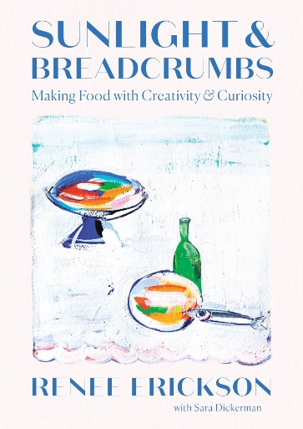
中文书名：《阳光与面包屑：用创意与好奇制作食物》
英文书名：SUNLIGHT & BREADCRUMBS: Making Food with Creativity & Curiosity
作 者：Renee Erickson and Sara Dickerman
出 版 社：Abrams Books
代理公司：ANA/Jessica
页 数：288页
出版时间：2024年9月
代理地区：中国大陆、台湾
审读资料：电子稿
类 型：餐饮图书
亚马逊畅销书排名：
#670 in Creativity (Books)
#932 in Celebrity & TV Show Cookbooks

内容简介：

詹姆斯·比尔德奖（James Beard Award）获奖名厨蕾妮·埃里克森（Renee Erickson）探讨了日常食物制作中所蕴藏的惊喜与满足感，鼓励我们所有人用创意烹饪美食。

在经营屡获殊荣的餐厅超过25年之后，著名厨师蕾妮·埃里克森发现自己逐渐失去了与创意相伴的热情，以及那份曾在艺术学校培养、一直被自己视为烹饪灵魂的创造力。她决定通过绘画、摄影、陶艺，当然还有烹饪，重拾这份创意激情。

《阳光与面包屑》一书展现了在家中制作日常食物的美好与创意。为了达到这一目的，食谱是一个重要起点——书中收录了蕾妮最拿手的100多份食谱。此外，书中还穿插有一些文章，将创作实践与烹饪紧密相连。“进行中的工作”（Work in Progress）一栏放大了烹饪时做出的创意决定——季节性食材、质地、形状和颜色都有助于让每顿饭更贴切地表达当时的生活。

正如本书所展示的，烹饪可以成为个人表达的重要途径，即使是在做最简单的准备工作时也是如此。蕾妮强调了那些能让美味菜肴变得难忘的小细节——比如在丰盛的莴苣沙拉上撒上橄榄油烤过的面包屑，嘎吱的咀嚼声能够使其口感变得更加丰富——蕾妮鼓励我们去发掘和欣赏这些绝妙细节。

这本烹饪书以令人愉悦的笔触展示了创意的表达方式，其核心是一本平易近人的食谱集，提供了丰富的周间晚餐和悠闲周末的餐食建议，还有庆祝场合的小吃，包括蘸酱和常用的烤面包片配料，以及简单的甜点等选择。

对于那些厌倦了周间烹饪的单调乏味的人、寻求为亲朋好友制作既简单又令人振奋的美食的人，或是希望在日常生活中注入更多创意的人来说，这本书都提供了一个鼓舞人心的重启机会，充满了实用提示，让我们带着好奇心、对细节的关注和喜悦，继续探索我们的厨房和生活。

内含彩色照片和插图。

营销亮点：

- 明星厨师兼作家：蕾妮·埃里克森曾获詹姆斯·比尔德奖，著有《逍遥之旅》（Getaway，2021年）（已售出15000多本）以及《一船、一鲸、一海象》（A Boat, a Whale & a Walrus）（已售出30000多本）。

- 人脉广泛：埃里克森是华盛顿州西雅图市多家餐厅的共同所有人：The Walrus and the Carpenter、The Whale Wins、Barnacle、Bar Melusine、Bateau、Westward以及几家General Porpoise Doughnuts and Coffee。她还为杰夫·贝索斯（Jeff Bezos）进行私人烹饪。

- 精美的原创包装：蕾妮为这本书创作插图和摄影，这是她迄今为止最生动、最个人化的创作表现。这本书是蕾妮反思什么是重要的、什么能激发她的灵感的结果。反过来，这本书的制作也让她更加深入地了解了视觉艺术。在这些内页中，你会看到蕾妮的绘画插图、陶瓷作品和摄影作品。作为一本艺术书和烹饪书，艺术家和家庭厨师都会喜欢这本书华丽的包装，就像他们喜欢朱莉娅·谢尔曼斯（Julia Sherman）的《总统沙拉》（Salad for President，2017年）或艾琳·格里森（Erin Gleeson）的《森林盛宴》（The Forest Feast）系列一样。

作者简介：

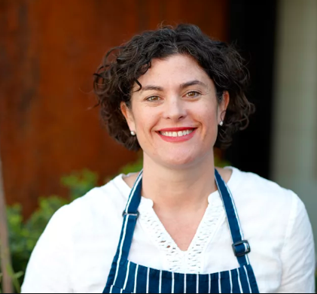
蕾妮·埃里克森（Renee Erickson）是詹姆斯·比尔德奖（James Beard Award）获奖厨师，也是西雅图多家餐厅的共同所有人，其中包括The Walrus and the Carpenter、The Whale Wins、Barnacle、Bar Melusine、Lioness、Westward等。她是《逍遥之旅：美食与美酒》（Getaway: Food & Drink to Transport You）和《一船、一鲸、一海象：菜单与故事》（A Boat, a Whale & a Walrus: Menus and Stories）的作者。埃里克森目前是华盛顿大学艺术+艺术史+设计学院董事会成员。

媒体评价：

“关于美食与艺术的互动，已经有了很多论述，但往往都是浮夸而深奥的术语。在她的新书中，主厨蕾妮·埃里克森通过图片和食谱展示了这两者是如何自然地融合在一起，不矫揉造作，同时又能填饱肚子和心灵。”
——凯蒂·帕拉（Katie Parla），《意大利岛屿美食》（Food of the Italian Islands）的作者

“蕾妮·埃里克森不仅介绍了美味而不挑剔的食谱，她还激励我们不加评判地进行创作，并将其作为一种快乐的行为。”
——格雷戈里·古德特（Gregory Gourdet），詹姆斯·比尔德奖获奖厨师兼作家

“浪漫而深思熟虑的方法让食物的味道和质地熠熠生辉。”
——尼克·夏尔马（Nik Sharma），詹姆斯·比尔德奖入围者、主厨、《Veg-table》的作者兼摄影师

内页样张：

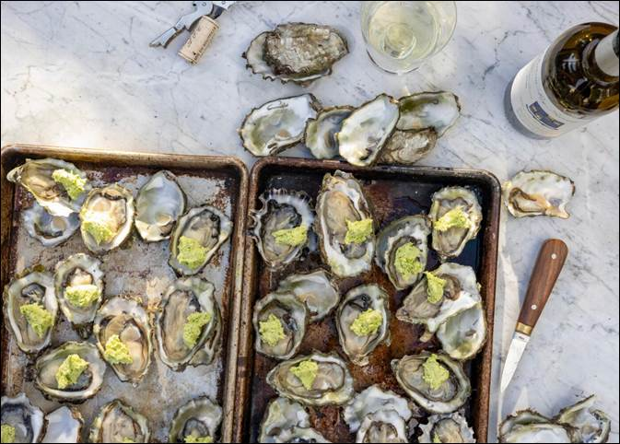
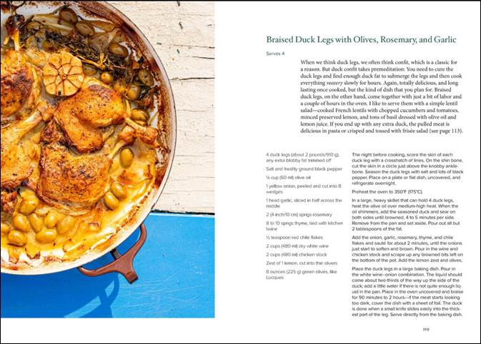

感谢您的阅读！
请将反馈信息发至：版权负责人
Email：Rights@nurnberg.com.cn
安德鲁·纳伯格联合国际有限公司北京代表处
北京市海淀区中关村大街甲59号中国人民大学文化大厦1705室, 邮编：100872
电话：010-82504106, 传真：010-82504200
公司网址：http://www.nurnberg.com.cn
书目下载：http://www.nurnberg.com.cn/booklist_zh/list.aspx
书讯浏览：http://www.nurnberg.com.cn/book/book.aspx
视频推荐：http://www.nurnberg.com.cn/video/video.aspx
豆瓣小站：http://site.douban.com/110577/
新浪微博：安德鲁纳伯格公司的微博_微博 (weibo.com)
微信订阅号：ANABJ2002

